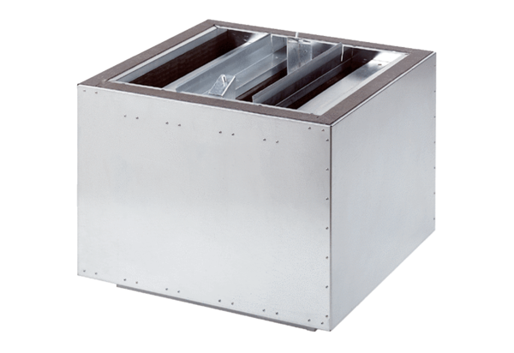Tłumik akustyczny wydmuchu powietrza SDA 18Opakowanie jednostkowe: 1 sztukaAsortyment: C
Numer artykułu: 0092.0385Producent: MAICO

